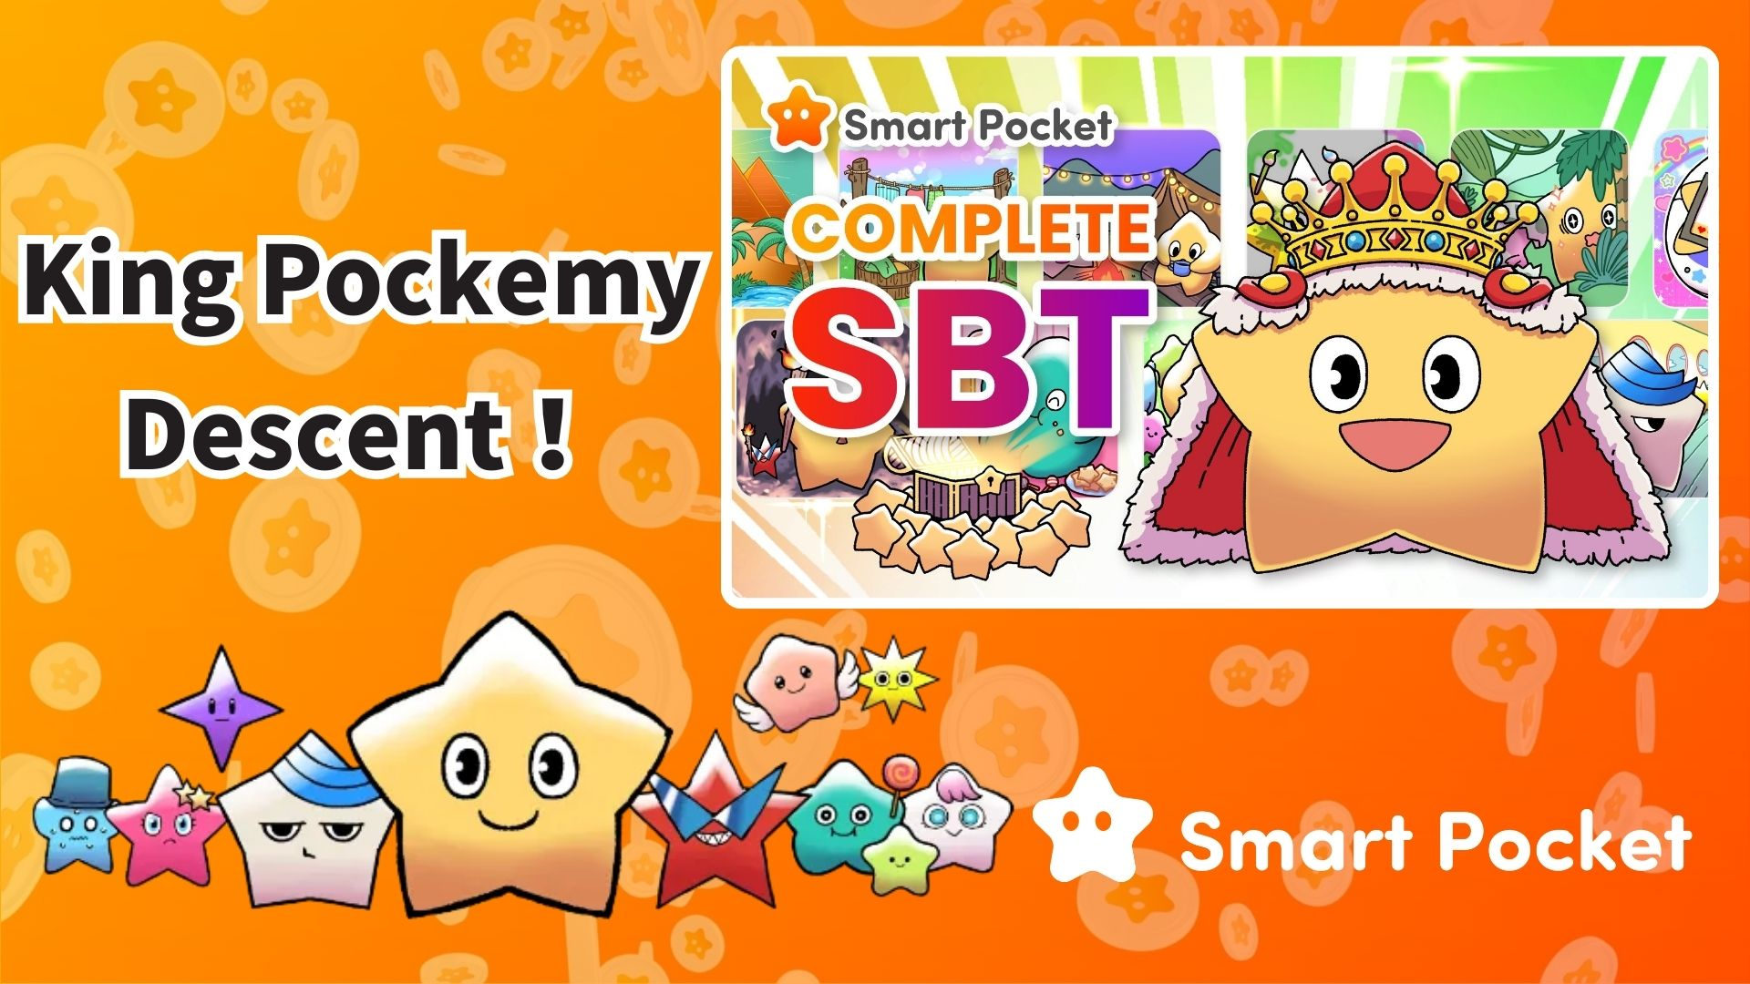

**Ìbùkún King Pockemy Ti Dé Pẹ̀lú Pockemy Complete!**

**Ẹ kábọ̀ gbogbo eniyan!**

**Ìbùkún ti a ti ń dúró de fún Pockemy Complete ti jẹ kede ní kẹ̀kẹ̀! 🎉  
Tí o bá pari ìkójọpọ̀ 300 Pockemy PFP, o lè gba “King Pockemy SBT” àkànṣe!**

**https://x.com/smapocke/status/1890335546179793085**

# Àkójọ Èró

* Kini King Pockemy?
* Báwo ni a ṣe le gba èbùn ipari?
* Báwo ni a ṣe le ṣayẹwo SBT rẹ?
* Ẹ̀ka ìpò àyọkà
* Àkójọsí

# Kini King Pockemy?

King Pockemy, tí a fi se èbùn Pockemy Complete nínú Smart Pocket app, ni ọba ti ìkójọpọ̀ Pockemy. Ó tì ń bọ̀ nípa ẹwà rẹ̀, ṣùgbọ́n ó ní àwò pátápátá àti iyì. Ní pàtàkì, ó jẹ́ SBT (Soul Bound Token), tó túmọ̀ sí pé ò le ṣàtúnṣe tàbí fọwọsowọpọ̀!

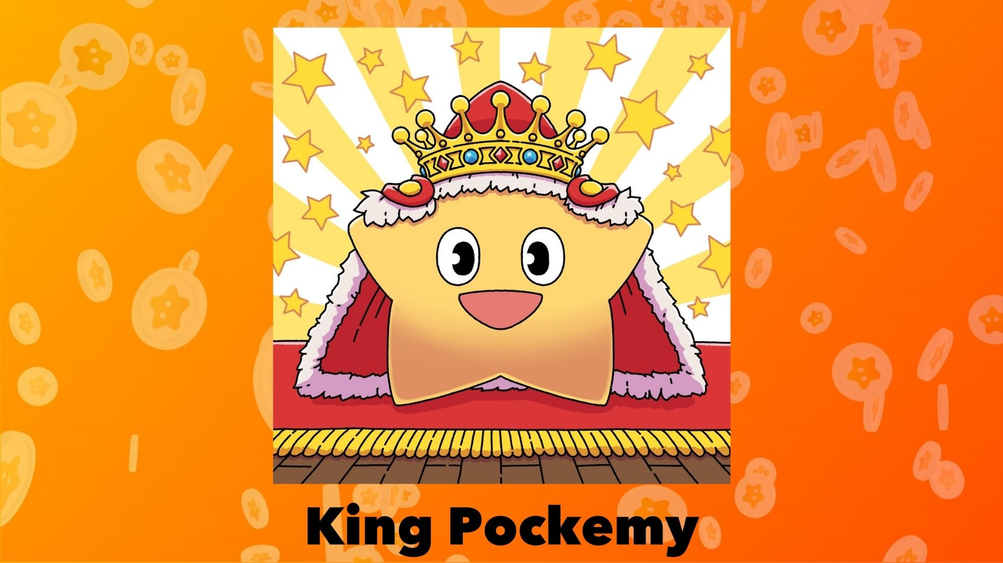

# Báwo ni a ṣe le gba èbùn ipari?

Tẹ̀le àwọn ìgbésẹ̀ wọ̀nyí láti gba King Pockemy:

1. Parí Gacha Pockemy (gbogbo 300 Pockemy).
2. Tẹ "Complete Item" (yóò farahàn lẹ́yìn tí o bá pari Gacha Pockemy).
3. Gba King Pockemy SBT.

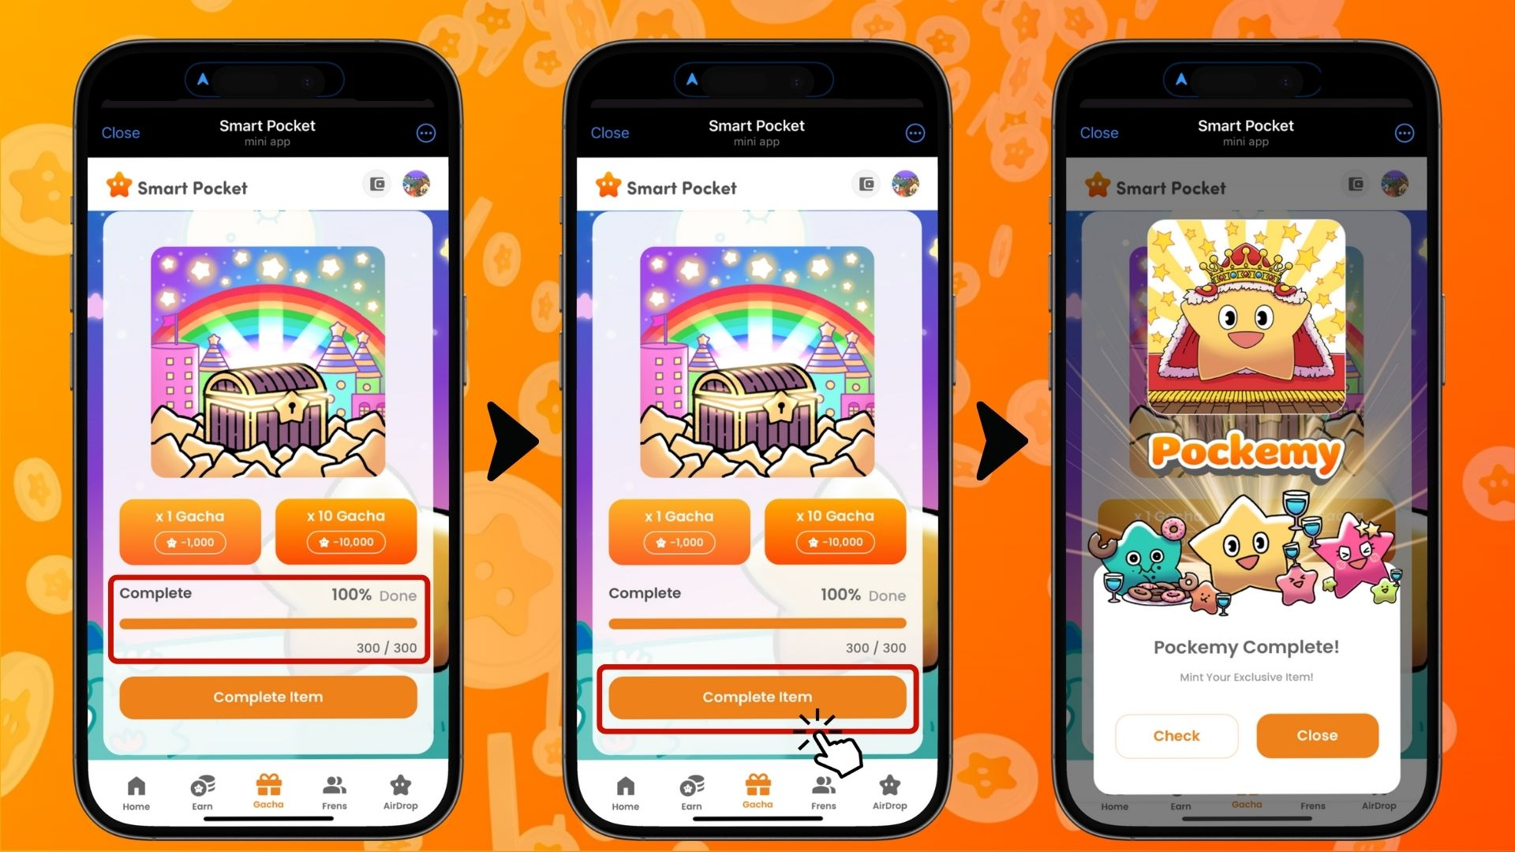

# Báwo ni a ṣe le ṣayẹwo SBT rẹ?

O le ṣayẹwo King Pockemy SBT rẹ̀ pẹ̀lú àwọn ìgbésẹ̀ wọ̀nyí:

1. Yan taabu 'Earn'.
2. Tẹ 'Wallet'.
3. Yan 'Item'.
4. Yan 'King Pockemy'.
5. King Pockemy SBT rẹ̀ yóò han.

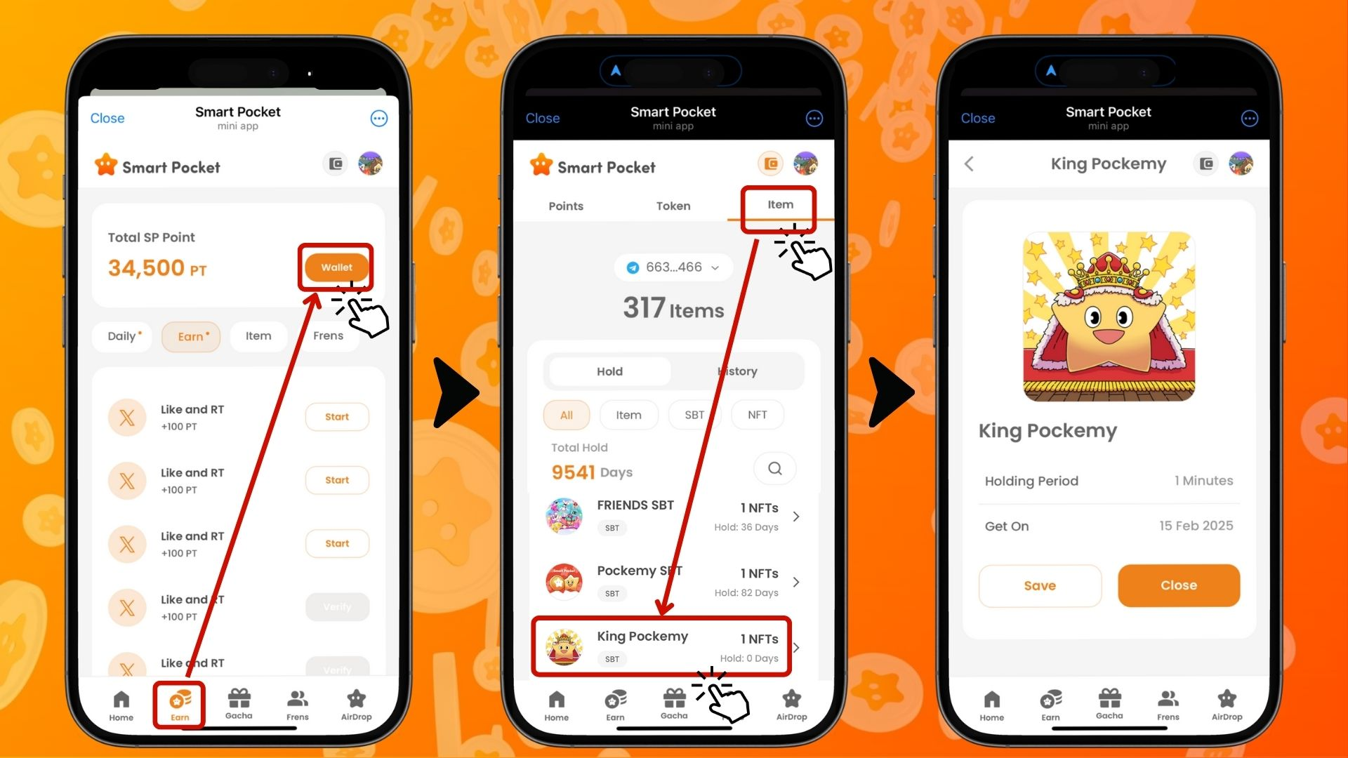

Bayi, o le rí King Pockemy SBT rẹ̀ tó ṣe pataki!

# Ẹ̀ka ìpò àyọkà

Ìkìlọ̀ pàtàkì! Gbigba SBT yìí lè ní ipa pátápátá lórí ìpò rẹ̀ lọ́jọ́ iwájú.

Àwọn àbùdá ìpò yìí:

* Ìpò láti S dé C.
* Àwọn olùṣàkóso pẹ̀lú ìpò S yóò ní èrè airdrop $SP tó ga.
* SBT àti àwọn ohun kan le ní ipa lórí ìpò.



Pẹ̀lú gbigbà SBT àti àwọn ohun kan, o lè pọ̀ sí i ní àyọkà lati gba èrè iwájú!

⏬️ Fún àwọn àlàyé tó pọ̀ sí i lórí airdrop àti ìpò, ṣàbẹwò sí ìjápọ̀ yìí:

https://note.com/japan_dao/n/n193cf90d526a

# Àkójọsí

King Pockemy SBT, tí a fún gẹ́gẹ́ bí èbùn ìparí ìkójọpọ̀ Pockemy, kì í ṣe ohun àtìpó ẹ̀yà nìkan.

* SBT àkànṣe pẹ̀lú àwò tó yàtọ̀.
* Ohun àrà tí kò le ṣàtúnṣe.
* Ó ní ipa lórí ẹ̀ka ìpò.
* Ó le mú kí $SP airdrop pọ̀ sí i lọ́jọ́ iwájú.

Ohun àrà yìí níye pátápátá. Tí o kò bá ti pari ìkójọpọ̀ rẹ, báyìí ni àkókò tó tọ́ láti gbìyànjú!

📢 Gba ìròyìn tuntun níbí 📢

Ojúlé Smart Pocket: https://smapocke.com/

Discord Smart Pocket: https://discord.com/invite/smartpocket

Smart Pocket X: https://x.com/smapocke

Pockemy X: https://x.com/pockemys